O pior caso do algoritmo quick short ocorre quando a lista é dividida de forma desbalanceada em duas outras listas, sendo uma delas T(tamanho) = (n-1), em relação a lista que lhe deu origem. Ocorrendo quando a lista já está ordenada de forma ascendente ou descendente e o pivô também for o maior elemento ou menor.

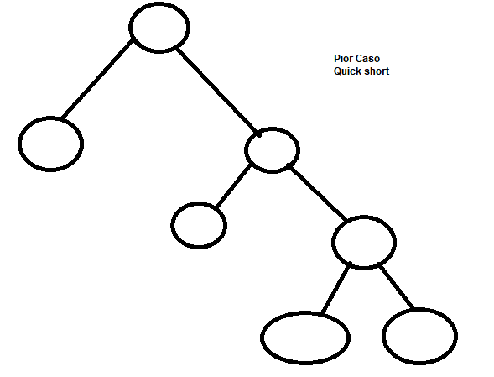

O melhor caso do algoritmo quick short ocorre quando são geradas duas listas de tamanho menor que n/2 (menor que metade), sendo uma delas tamanho (n/2 -1) e tamanho (n/2), sendo assim o algoritmo é executado sendo dividido em chamadas recursivas de problemas de igual partição.

